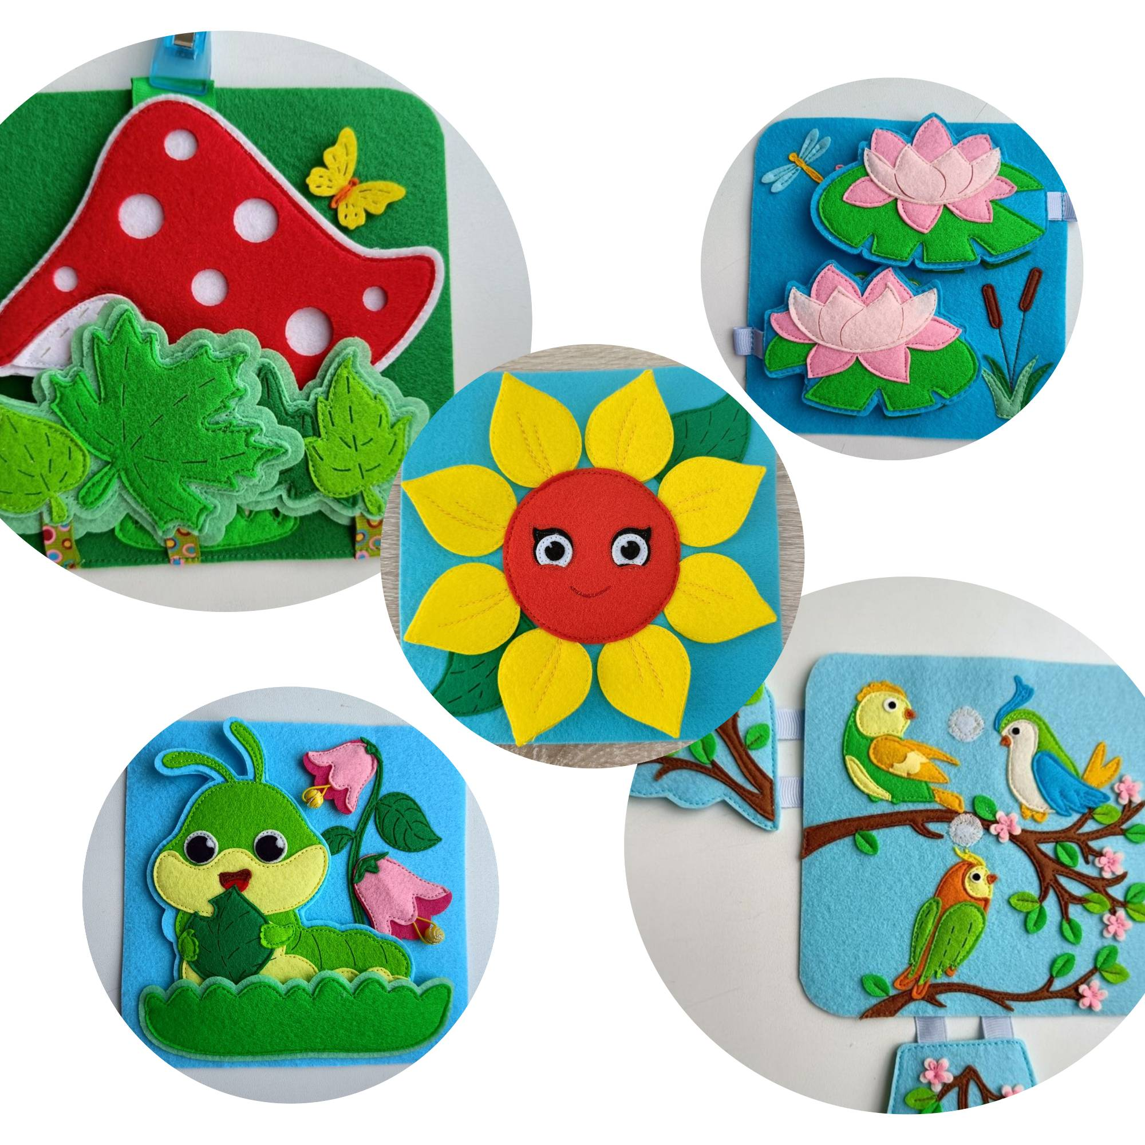

Многофункциональное пособие
развивающая фетровая книга «Секретики Лето»

Аннотация
к фетровой книге «Секретики Лето»

Название работы: фетровая книга «Секретики Лето»

Ф.И.О. разработчика: Кленкова Марина Федоровна, детей младшего и среднего возраста для индивидуальной и подгрупповой работы

Актуальность и адресность: многофункциональное дидактическое пособие – фетровая книга представляет собой мобильный, полифункциональный набор дидактических материалов и игр развивающей направленности. Книга позволяет в не директивной форме общения поддерживать индивидуальность и инициативу детей в разных видах деятельности: игровой, познавательно-исследовательской, сенсомоторной.
Книга позволяет развивать мелкую моторику, формировать основные мыслительные операции: анализ, синтез, сопоставление, обобщение, классификация, а также сенсорные представления, способствует стимуляции тактильных ощущений, улучшению координации движений.
Ценность состоит в возможности применения данного игрового пособия для развивающих занятий и игр не только в детском саду или дома, но и в дороге, не занимает много места и, в то же время, все элементы игры хранятся в одном месте (на страницах книги, в кармашках) и не потеряются и после игры

Цель дидактического пособия: формирование представлений о времени года лето, развитие мелкой моторики рук

Задачи:
- формировать представления о многообразии насекомых;
- развивать логику, усидчивость и внимание, мелкую моторику, память, синтез и анализ;
- развивать виды восприятия: зрительное, тактильно – двигательное;
- активизировать образное мышление;
- развивать умение активно слушать и слышать;
- развивать умение ориентироваться в пространстве (верх-низ), слева-справа;
- расширять кругозор;
- закреплять счет, знание цветов

Материал: Книжка сшита из фетра.
Размер 15х15 см, 8 сюжетов + 2 игровых обложки.
Это книга с липучками и без съёмных элементов. Она воплощает любимую игру малышей: открыл - закрыл. В каждом сюжете несколько окошек, которые открываются в разные стороны. Познавательная книга для малышей "Секретки - лето" - книжечка на липучках. Когда мы говорим о лете, то сразу представляем себе: озеро, поющие лягушки, кувшинки и стрекозы. А еще иногда можно встретить среди кувшинок и камышей белого гордого лебедя.

Съемная только одна – Гусеница. Почему секретики, а потому, что на каждой страничке спрятаны элементы, которые надо найти ребенку.

Элементы: липа, перетяжка.
Обложки тоже игровые. На первой лепестки подсолнуха поднимаются, под ними насекомые. На последней - перетяжка. Подсолнухи они как солнышко! А под каждым лепестком притаились бабочки, стрекозки и божьи коровки. А еще вы знали, что подсолнухи движутся за солнышком. Так вот и на нашей страничке подсолнух появляется за солнышком.
Элементы: липучки, бусинки на резинке, которые можно подергать, сюжеты с сеткой, двусторонние пайетки, дверки, окошки (посмотреть кто там спрятался)

Варианты игры:

Игра «Сосчитай»

Цель: развитие внимания, памяти, навыка счета

Описание сюжета и игры: поднять лепестки посолнуха, рассмотреть насекомых, назвать их, посчитать

Игра «Найди пару»

Цель: развитие внимания, мелкой моторики рук

Описание сюжета и игры: Можно подергать бабочки рядом с мухомором, и найти парных на соседней страничке. Цветочки так интересно перебирать
Бабочек, синих и желтых, и белых,
Много на клумбу цветочную село.
Сами узнаете их без подсказки
Это цветочки - Анютины глазки.
Игра «Птички-невелички»
Цель: формирование пространственного мышления, развитие ориентации в пространстве, расширение знаний о птицах, их образе жизни
Описание сюжета и игры: Яркая, красивая страничка, рассматриваем птичек, веточки и цветочки на них.
Какое же лето без птиц и их пения. За каждой тучкой летают и щебечут птички. Под каждой откидушкой птичка, на игровом поле ищем её тень.
А на цветущем дереве поселилась целая семья. Для них поставлен уютный скворечник. Птиц можно посчитать, определить, какая, где находится, найти пару. Сравнить: большая-маленькая.
В небесах они летают,
На деревьях восседают,
И живут и там, и тут,
А еще они поют.
Как одежду перья носят,
Радость в нашу жизнь привносят

Игра «Под грибом»
Цель: развитие ориентации в пространстве, расширение знаний о грибах и насекомых, закрепление предлогов

Описание сюжета и игры: яркий грибок. А кто за ним скрывается? Добрая улитка, кузнечик. А какое красивое цветочное поле. И, конечно же, бабочки и стрекозы вокруг, найти бабочкам пару.
Хвастал в роще Мухомор:
-Ах, красив на мне убор!
Позавидует любой
Красной шляпе с бахромой!
Игра «Кто живет в пруду?»

Цель: формирование представлений о жизни лягушек, развитие навыков счета, мелкой моторики рук

Описание сюжета и игры: найти, рассмотреть лягушек, сравнить, посчитать, поиграть в игру «Ку-ку», где зимуют лягушки? Что едят, как говорят? Чей глаз выглядывает из-за кувшинки? Прыгающий лягушонок рядом с лебедем. Кто что делает? Какие растения растут на пруду?

Дополнительный материал: лягушки впадают в спячку при температуре 0 градусов. Они способны прожить более десяти лет. При минусовой температуре лягушка впадает в анабиоз, превращается в ледышку, и благополучно «оттаивает» весной. Где зимует лягушка?
Есть две группы: одни зимуют в прудах, в воде, другие — на суше. Водные лягушки зарываются в ил, где может быть и плюсовая температура. Однако подавляющее большинство лягушек предпочитают зимовать на суше, в лесистых местностях: зарываются в верхний слой почвы, листья, мох. Некоторые могут прийти и поближе к людям — у человека есть темные и сравнительно теплые подвалы, а порой и заброшенные колодцы, что для квакуш — идеальное место для пережидания холодов.
Я за деревней, на пруду,
Цветы волшебные найду.
На водной глади, как корзинки,
Белеют нежные Кувшинки .
Вдоль по реченьке лебедушка плывет,
Выше бережка головушку несет.
Белым крылышком помахивает,
На цветы водичку стряхивает

Игра «Жорик и ромашка»

Цель: развитие речи, мелкой моторики рук, координации движений

Описание сюжета и игры: гусеничка Жорик (единственный съемный элемент в книжке) любит ходить в гости к своим друзьям. Где они живут? Кто где спрятался? Выстраивание диалога, придумывание сюжета.

